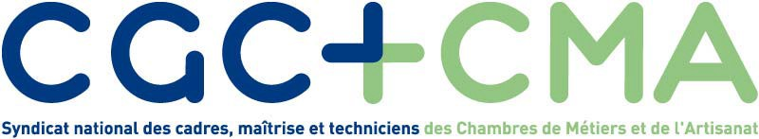
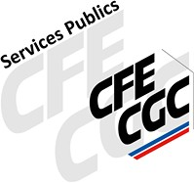

Monsieur le Directeur de Cabinet,

La CGC CMA 54 vous sollicite à nouveau afin de faire appliquer les préconisations du ministère du travail, de l’emploi et de l’insertion au sein de notre établissement.
Depuis la mise en place du confinement le 30 octobre 2020 (mise à jour le 6 novembre) un ensemble de préconisations a été formulé par le Ministère du Travail, de l’emploi et de l’insertion pour les C.F.A. Après deux semaines de fonctionnement, force est de constater que la poursuite de ce confinement ne se fait pas dans le strict respect des consignes émises.
En effet, le Ministère du Travail rappelle, en lien avec les déclarations du Président de la République et du Premier Ministre, que l’accueil en présentiel doit demeurer l’exception, et les modalités distancielles la règle, durant toute la durée du confinement.
Or, la règle de notre établissement est au 100 % présentiel.
Pour l’heure, aucun enseignement hybride n’a été, ne serait-ce, qu’envisagé. Par enseignement hybride, nous entendons temps de présentiel (face à face ou par l’emploi des ressources numériques de l’établissement), avec le public le moins qualifié et au risque de décrochage élevé, ainsi que les stagiaires et apprentis en situation d’illectronisme ou sans matériel pour du distanciel. Ces profils existent au sein de notre établissement, mais sont loin de constituer la majorité des cas.
Le Ministère du Travail l’indique, des modalités pédagogiques mixtes peuvent être mises en œuvre quand cela est nécessaire !
De nombreux signalements me sont rapportés pour indiquer des manquements dans les dispositions visant à faire respecter les gestes barrières, regroupements devant chaque salle de classe ; l’absence de gel hydroalcoolique en salle des professeurs ; aucune distanciation sociale dans les zones de passage, dans les zones d’attente et en salle des professeurs …
Notre volonté, à ce jour, est d’amener notre direction à poursuivre les formations dans le strict respect des consignes gouvernementales mises en place. De ce fait, afin de protéger stagiaires, apprentis et agents, il est désormais indispensable de faire appliquer les textes. La situation est grave, nous devons agir afin de lutter contre la propagation de l’épidémie.
Nous vous prions d’agréer, Monsieur le Directeur de Cabinet, nos salutations respectueuses.

Martine LABORIE
DS/DP CGC CMA 54
SG CGC CMA

